附件2：采购需求

附件2采购需求
序  号 | 物资  名称 | 参考  规格 | 参考  参数 | 计量  单位 | 采购  数量 | 参考  图片
1 | 边台 | 全钢，理化板台面L*750*800 | 1.台柜种类、规格：全钢落地结构，L*750*800，柜体内置一层活动层板，层板下部有加强筋。表面前处理后经环氧树脂粉末喷涂处理，涂层无突出漆块，光洁亮丽，确保其抗腐蚀性和耐用度。具备足够的抗压强度以应付外来受力影响，力学性能好，可使用年限长  2.材料种类、规格：台面采用≥12mm厚实芯理化板台面，边沿加厚≥24mm，具有耐腐蚀、耐磨等性能  3.抽屉、门板：采用优质一级冷轧钢板,基材厚度≥1.0mm，表面前处理后经环氧树脂粉末喷涂处理，面板为双层钢板，折弯制作，接缝处无焊点，表面平整光滑，夹层内填充聚氨酯（耐腐蚀、防水、不燃、消音）。  4.背板：上下各一个固定背板，中间为可拆卸的活动背板，方便检修。  5.滑轨：抽屉采用国内知名品牌优质三节导轨，抽拉顺畅灵活，并且可避免因抽拉抽屉滑落；同时三节导轨还应具备优秀的承重性能。  6.铰链：采用国内知名品牌自闭式铰链，与柜体面水平角度<15度时，柜门即可自行关闭，弹性好，外形美观。加装防撞垫，使用过程中无噪音，耐腐蚀，使用寿命长。  7.拉手：可选用一体折弯成型隐藏式拉手，或304不锈钢拉手。  8.地脚：底柜带四个可调镀锌钢或不锈钢螺丝结构支撑脚，带橡胶包覆，可由专用工具调节调节水平及高度，最大可调节≥25mm。  9.其他未尽事宜详见施工图纸，参见相关施工图集、施工规范、验收规范等相关规范文件要求 | m | 366.48 | 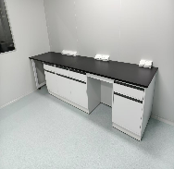
2 | 边台 | 全钢，理化板台面L*900*800 | 1.台柜种类、规格：全钢落地结构，L*900*800柜体内置一层活动层板，层板下部有加强筋。表面前处理后经环氧树脂粉末喷涂处理，涂层无突出漆块，光洁亮丽，确保其抗腐蚀性和耐用度。具备足够的抗压强度以应付外来受力影响，力学性能好，可使用年限长  2.材料种类、规格：台面采用≥12mm厚实芯理化板台面，边沿加厚≥24mm，具有耐腐蚀、耐磨等性能  3.抽屉、门板：采用优质一级冷轧钢板,基材厚度≥1.0mm，表面前处理后经环氧树脂粉末喷涂处理，面板为双层钢板，折弯制作，接缝处无焊点，表面平整光滑，夹层内填充聚氨酯（耐腐蚀、防水、不燃、消音）。  4.背板：上下各一个固定背板，中间为可拆卸的活动背板，方便检修。  5.滑轨：抽屉采用国内知名品牌优质三节导轨，抽拉顺畅灵活，并且可避免因抽拉抽屉滑落；同时三节导轨还应具备优秀的承重性能。  6.铰链：采用国内知名品牌自闭式铰链，与柜体面水平角度<15度时，柜门即可自行关闭，弹性好，外形美观。加装防撞垫，使用过程中无噪音，耐腐蚀，使用寿命长。  7.拉手：可选用一体折弯成型隐藏式拉手，或304不锈钢拉手。  8.地脚：底柜带四个可调镀锌钢或不锈钢螺丝结构支撑脚，带橡胶包覆，可由专用工具调节调节水平及高度，最大可调节≥25mm。  9.其他未尽事宜详见施工图纸，参见相关施工图集、施工规范、验收规范等相关规范文件要求 | m | 11.25 | 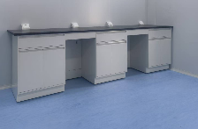
3 | 中央台 | 全钢，理化板台面L*1500*800 | 1.台柜种类、规格：全钢落地结构，L*1500*800柜体内置一层活动层板，层板下部有加强筋。表面前处理后经环氧树脂粉末喷涂处理，涂层无突出漆块，光洁亮丽，确保其抗腐蚀性和耐用度。具备足够的抗压强度以应付外来受力影响，力学性能好，可使用年限长  2.材料种类、规格：台面采用≥12mm厚实芯理化板台面，边沿加厚≥24mm，具有耐腐蚀、耐磨等性能  3.抽屉、门板：采用优质一级冷轧钢板,基材厚度≥1.0mm，表面前处理后经环氧树脂粉末喷涂处理，面板为双层钢板，折弯制作，接缝处无焊点，表面平整光滑，夹层内填充聚氨酯（耐腐蚀、防水、不燃、消音）。  4.背板：上下各一个固定背板，中间为可拆卸的活动背板，方便检修。  5.滑轨：抽屉采用国内知名品牌优质三节导轨，抽拉顺畅灵活，并且可避免因抽拉抽屉滑落；同时三节导轨还应具备优秀的承重性能。  6.铰链：采用国内知名品牌自闭式铰链，与柜体面水平角度<15度时，柜门即可自行关闭，弹性好，外形美观。加装防撞垫，使用过程中无噪音，耐腐蚀，使用寿命长。  7.拉手：可选用一体折弯成型隐藏式拉手，或304不锈钢拉手。  8.地脚：底柜带四个可调镀锌钢或不锈钢螺丝结构支撑脚，带橡胶包覆，可由专用工具调节调节水平及高度，最大可调节≥25mm。  9.其他未尽事宜详见施工图纸，参见相关施工图集、施工规范、验收规范等相关规范文件要求 | m | 39 | 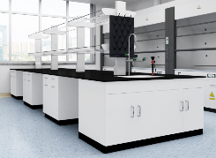
4 | 转角台 | 全钢，理化板面1000*1000*800 | 1.台柜种类、规格：全钢落地结构，1000*1000*800柜体内置一层活动层板，层板下部有加强筋。表面前处理后经环氧树脂粉末喷涂处理，涂层无突出漆块，光洁亮丽，确保其抗腐蚀性和耐用度。具备足够的抗压强度以应付外来受力影响，力学性能好，可使用年限长  2.材料种类、规格：台面采用≥12mm厚实芯理化板台面，边沿加厚≥24mm，具有耐腐蚀、耐磨等性能  3.抽屉、门板：采用优质一级冷轧钢板,基材厚度≥1.0mm，表面前处理后经环氧树脂粉末喷涂处理，面板为双层钢板，折弯制作，接缝处无焊点，表面平整光滑，夹层内填充聚氨酯（耐腐蚀、防水、不燃、消音）。  4.背板：上下各一个固定背板，中间为可拆卸的活动背板，方便检修。  5.滑轨：抽屉采用国内知名品牌优质三节导轨，抽拉顺畅灵活，并且可避免因抽拉抽屉滑落；同时三节导轨还应具备优秀的承重性能。  6.铰链：采用国内知名品牌自闭式铰链，与柜体面水平角度<15度时，柜门即可自行关闭，弹性好，外形美观。加装防撞垫，使用过程中无噪音，耐腐蚀，使用寿命长。  7.拉手：可选用一体折弯成型隐藏式拉手，或304不锈钢拉手。  8.地脚：底柜带四个可调镀锌钢或不锈钢螺丝结构支撑脚，带橡胶包覆，可由专用工具调节调节水平及高度，最大可调节≥25mm。  9.其他未尽事宜详见施工图纸，参见相关施工图集、施工规范、验收规范等相关规范文件要求 | m | 5 | 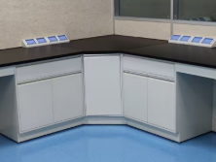
5 | 洗眼器 | 与实验台匹配 | 单头洗眼器，模具成型，喷头可抽取，喷水呈雾状扩散式且力度适中，快速彻底清洗眼球。主体颜色设计为红色。主体为加厚铜质，洗眼喷头为加厚铜质环氧树脂喷涂层外加软性橡胶，出水经缓压处理呈泡沫状水柱，防止冲伤眼睛；PP材质防尘盖，使用时自动被水冲开，配有水流锁定开关，水流开启、锁定功能一次完成，供水软管长度≥1.5米，软性PVC管外覆不锈钢网，外层包裹PE管，能有效的防止生锈、渗漏 | 套 | 58 | 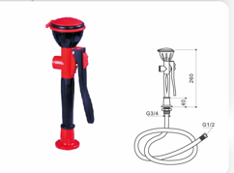
6 | PP水槽 | 与实验台匹配 | 采用 PP 材质，模具成型，抑菌、易清洁，耐腐蚀，台下托底式安装 | 套 | 64 | 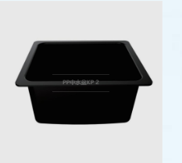
7 | 三口鹅颈水龙头 | 与实验台匹配 | 采用实验室专用三口水龙头，出水嘴为铜质尖嘴型，高头、单口 360°旋转，便于多用途使用，可拆卸清洗阻塞，具有缓压作用。管体部份为黄铜合金制，表面并经烤漆喷涂处理，防锈耐腐蚀。出水嘴可拆卸，内有成型螺纹，可方便连接循环等特殊用水水管 | 套 | 64 | 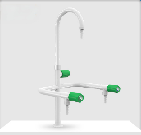
8 | 滴水架 | 与实验台匹配 | 采用高密度PP材质，抗化学腐蚀、抑菌、易清洁、耐潮湿、并设清洁水自动回流装置，带导流孔，接至水槽，便于残水排流，利于器皿的自然干燥 | 套 | 23 | 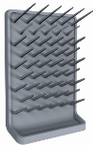
9 | 试剂架 | L*400*750，双层钢玻 | 1.台柜种类、规格：L*400*750，双层钢玻  2.材料种类、规格：立柱为≥1.0mm镀锌钢板数控下料成型，喷涂环氧树脂高温固化附着，层板选用≥8mm钢化玻璃  3.其他未尽事宜详见施工图纸，参见相关施工图集、施工规范、验收规范等相关规范文件要求 | m | 64.65 | 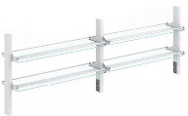
10 | 边台插座 | 与实验台匹配 | 边台插座，配10A六孔插座、2.5平方三色线 | 套 | 382 | 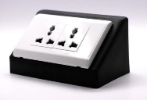
11 | 中央台插座 | 与实验台匹配 | 中央台插座，配10A六孔插座、2.5平方三色线 | 套 | 39 | 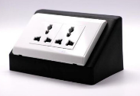
12 | 淋浴洗眼器 |  | 1．冲淋装置：带有洗眼喷头和洗眼盘，各部分模块化，可方便拆卸检修。  2．主体材质：铜质，环氧树脂烤漆，耐腐蚀。  3．洗眼喷头：铜质，内置恒定水流量调节阀，保护眼球在冲洗时不会受到水流的过激冲击。  4．洗眼盘：不锈钢烤漆，可用于清洗面部和手部，带出水口。 | 套 | 1 | 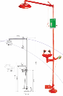

- 阜外华中心血管病医院二期病房楼实验台采购项目，预算金额77.59万元。包括负2层核医学科、2层检验科以及19、20层实验室等位置实验台（理化板台面、全钢柜体)。实行单价合同，最终按实际采购数量结算。
3、中标公司将货物送达并安装完成后，需自行清理产生的包装箱、塑料袋等各类废品。
4、成交供应商在接到采购人通知送货前（每批次），须提供符合采购人要求的合格样品，待采购人确认后正式供货。

